Отчет о «Киноуроках в школах России» в МБОУ СОШ №20 им. Героя Советского Союза А.А. Лазуненко.
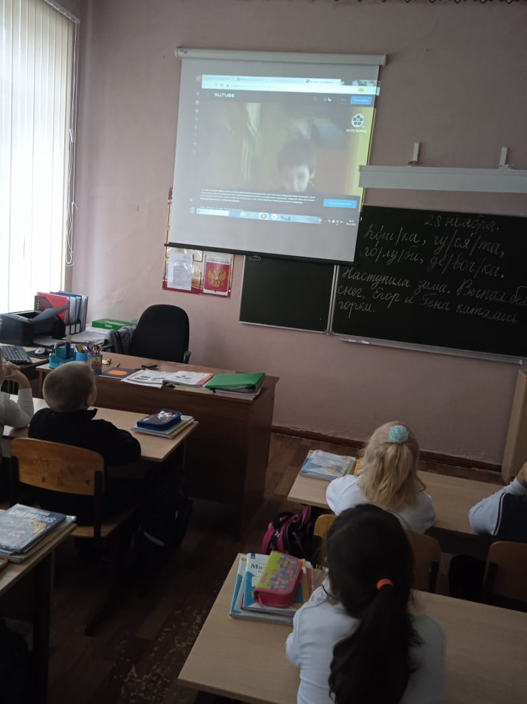
В рамках проекта "Киноуроки в школах мира" 16 ноября 2022 учащиеся 1 классов посмотрели фильм "Не трус и не предатель". После просмотра фильма ребята высказали своё мнение о том, что такое дружба, каким должен быть настоящий друг и как бы они поступили в данном случае. Ребята много рассуждали о ценности дружбы, ее важности во взаимоотношениях.
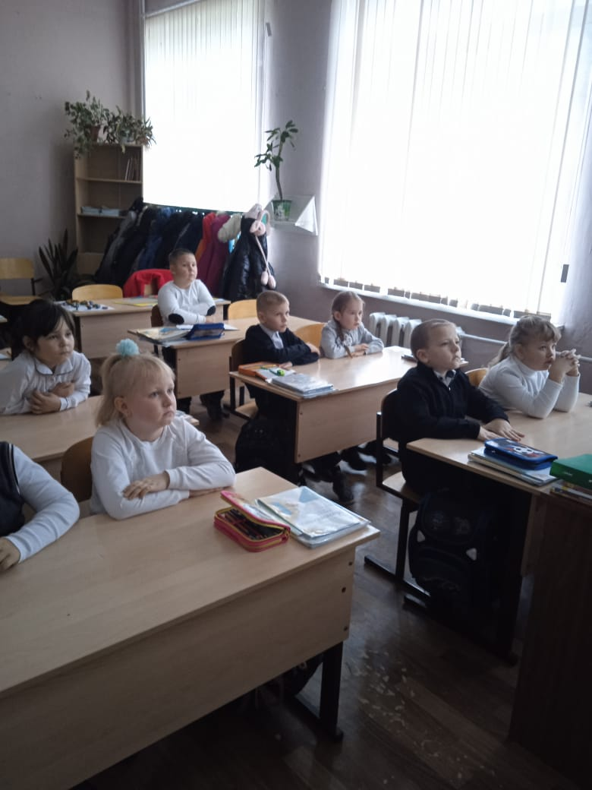

17 ноября в рамках проекта учащимся 2 класса был проведен фильм-киноурок «Мой танец». Способность не лгать тогда, когда необходимо говорить правду, избегать обмана в отношениях с другими людьми и с собой, сканировать качества личности других людей - тема этого фильма.
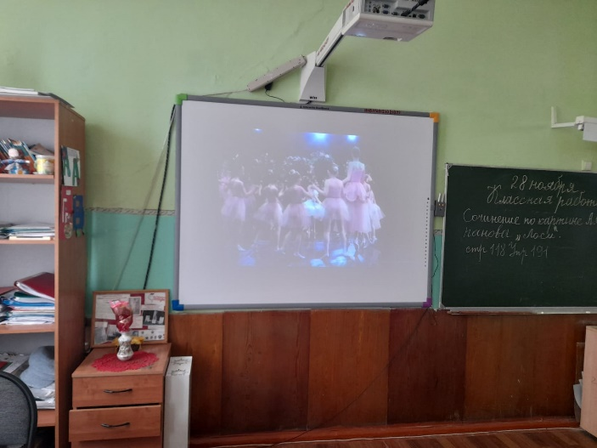
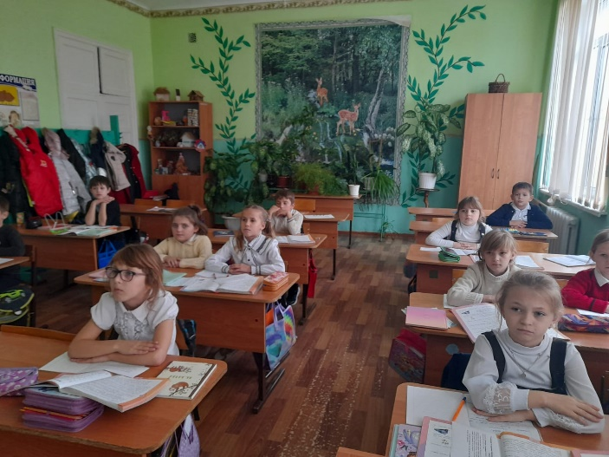

23 ноября в рамках проекта "Киноуроки в школах мира" учащиеся 3 классов посмотрели фильм "Трудный выбор".
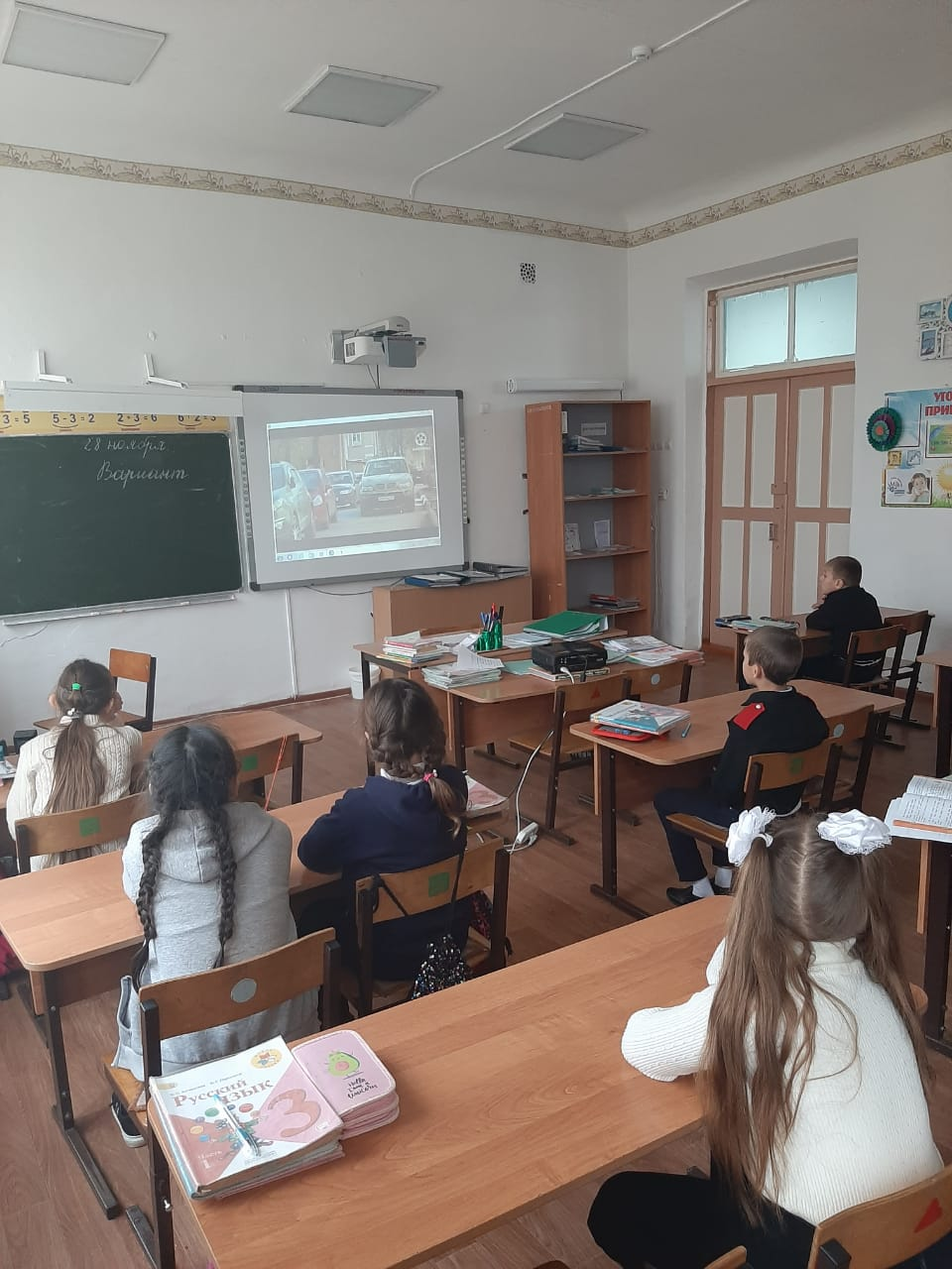
Обсуждая кинокартину, ребята говорили о душевной красоте человека, дружбе, выгоде, эгоизме, безразличии, равнодушии. Ученики выяснили что такое выбор и поняли, что в жизни человек очень часто делает выбор, трудный выбор.

21 ноября в рамках проекта "Киноуроки в школах мира" учащиеся 5 классов посмотрели фильм "Великий". Он посвящен подросткам. Главная героиня, девочка с удивительным именем Калина, и не менее сильным прозвищем Скала, знакомится с учительницей музыки Верой Дмитриевной Дороховой. Дружба, которая завязалась между ними, оказалась очень полезной и для Калины, и для ее друзей. Девочка узнает, что Вера Дмитриевна готовит на международный конкурс Рахманинова талантливого Вадика Рыбина. Калина, вместе со своими друзьями, решает восстановить справедливость.
Целью данного киноурока являются различные аспекты понятий дружбы, справедливости, отношения к истории родного края и к великим людям. История заставляет задуматься о важных вещах современного мира. В конце мероприятия дети сделали вывод о том, что очень важно иметь способность беспристрастно следовать правде, истине в своих поступках и мнениях, действовать на законных и честных основаниях.

Просмотрев киноурок «Другой мир», учащиеся 4 классов были очень впечатлены сюжетом фильма. Когда у нас всё хорошо и мы здоровы, мы часто не задумываемся о том, что вокруг нас могут быть люди, которые лишены этого. Например, люди лишенные зрения. Чтобы хоть на минутку осознать их состояние, ребята попробовали оказаться на их месте.

28 ноября в рамках проекта "Киноуроки в школах мира" учащиеся 6-11классов посмотрели фильм "Мост". Ребята очень активно участвовали в обсуждении фильма.

